Hösten börjar närma sig sitt slut för seglingen. Vi tänkte avsluta med 2 st aktiviteter.

Klubbmästerskap för optimist, zoom8, e-jolle och laser
Plats: Båtudden, Löt
När: 2012-09-30 kl 14,00- ca 16,00
Välkomna alla jolleseglare nya som gamla och var med om att kora årets seglare. Vi bjuder på fika.
Anmälan senast 2012-09-27 via mejl enl nedan.
Avslutningsfest för jolleseglare, syskon och föräldrar!
Hösten avslutas med en fest för alla seglare. Kom och umgås och prata om årets seglingar! Har ni några bra, roliga foton på seglingar under årets säsong, så ta gärna med dom! Vi kommer att ha dator och projektor för att kunna visa bilder.
Syskon och föräldrar är varmt välkomna!
Plats: Båtudden, Löt
När: 2012-10-19 kl 18,00
Vi ordnar mat, dricka och tilltugg. Seglarna bjuds på detta, föräldrar och syskon får betala till självkostnadspris.
Anmälan senast hur många som kommer eller inte och ev allergi, 2012-10-16 via mejl enl nedan.
Välkomna!
Svar till: 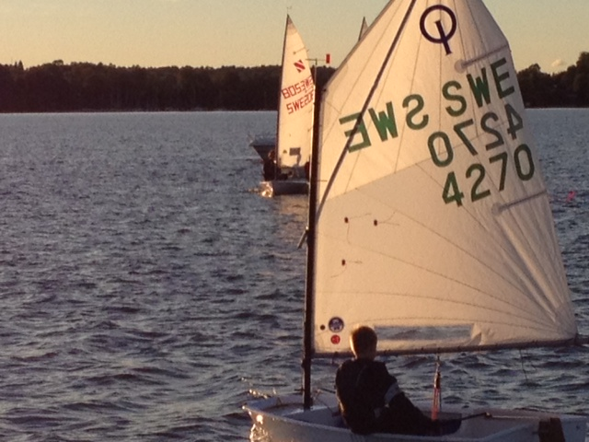
jolle@strangnassegelsallskap.se

